医学教育网执业西药师：《答疑周刊》2017年第12期
问题索引：
1.【问题】希望老师总结以下常考的抗菌药物的典型不良反应。
2.【问题】老师，下面这个题目改怎么分析呢？
具体解答：
1.【问题】希望老师总结以下常考的抗菌药物的典型不良反应。
【解答】（1）青霉素类典型不良反应[医学教育网原创]：
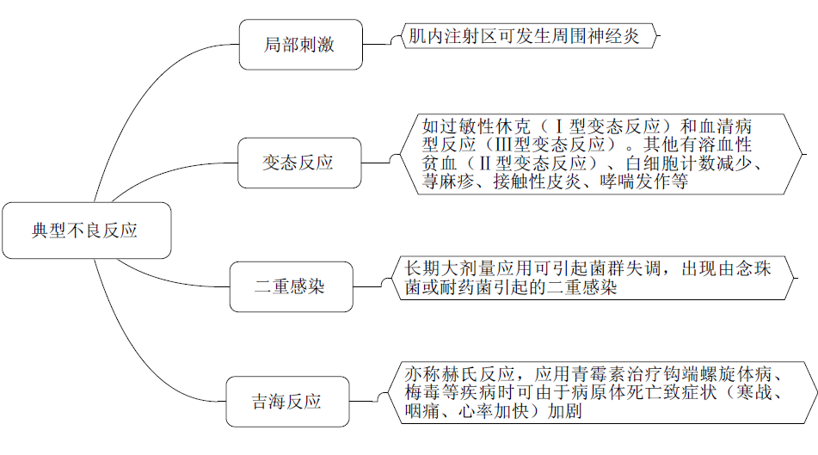
（2）头孢类抗菌药物典型不良反应[医学教育网原创]
1）过敏反应 常见皮疹、荨麻疹、过敏性休克甚至死亡等。发生率远低于青霉素。
2）血液系统 可逆性中性粒细胞减少症、血小板减少症和一过性嗜酸细胞增多、凝血酶原时间延长、低凝血酶原血症。
3）神经系统 头孢唑林、头孢吡肟、头孢他啶用于肾功能不全者而未调整剂量时，可出现肌痉挛、脑病、癫痫。
4）抗生素相关性腹泻、二重感染。
（3）氨基糖苷类典型不良反应
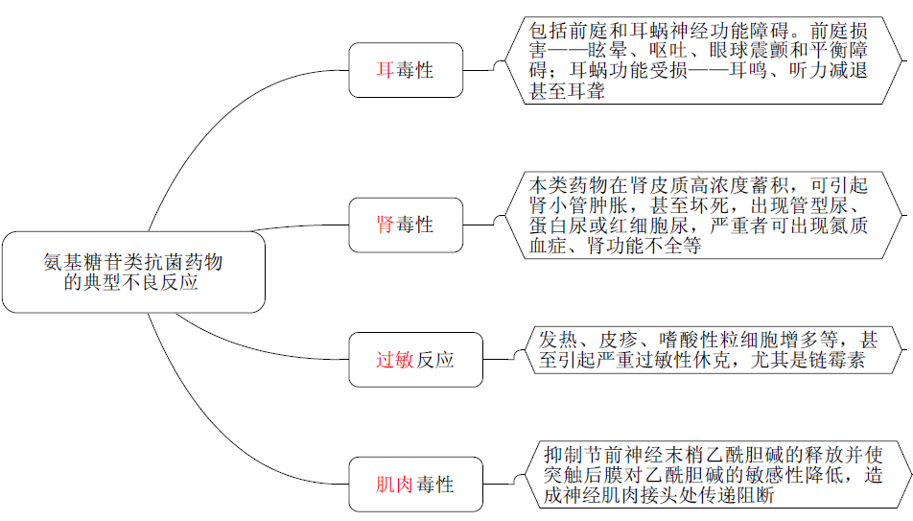
（4）大环内酯类抗菌药物的典型不良反应[医学教育网原创]
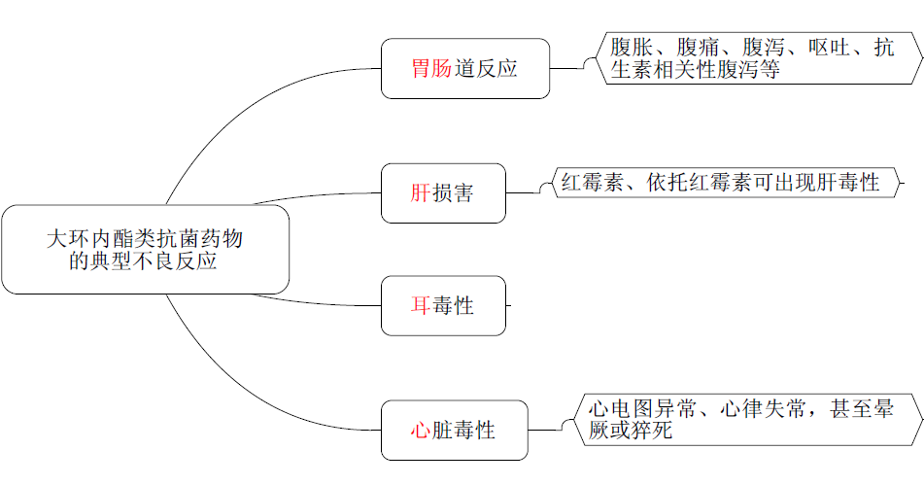
（5）四环素类抗菌药物的典型不良反应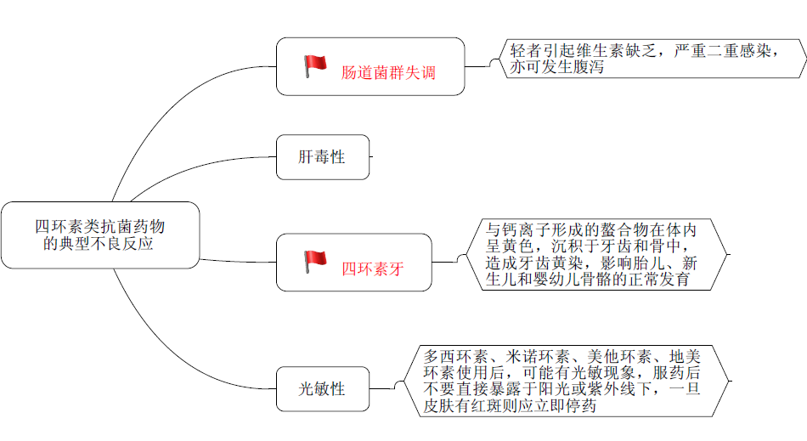
（5）林可霉素类抗菌药物的典型不良反应[医学教育网原创]
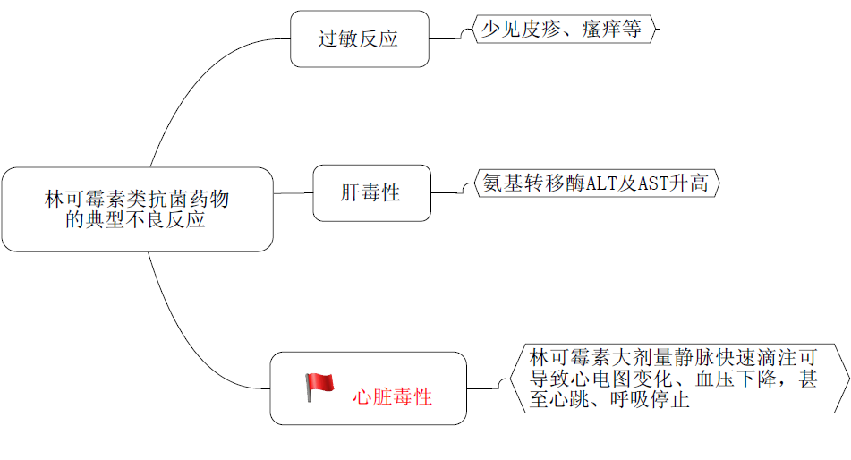
（6）多肽类抗菌药物的典型不良反应[医学教育网原创]
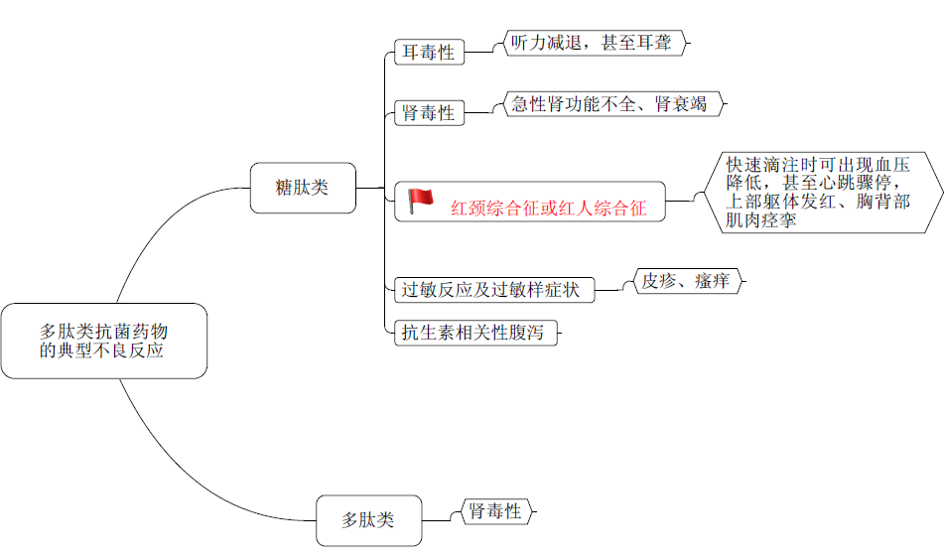
（7）酰胺醇类典型不良反应[医学教育网原创]
1）骨髓造血功能抑制，如再生障碍性贫血。
2）“灰婴综合征”。
（8）氟喹诺酮类抗菌药物的典型不良反应
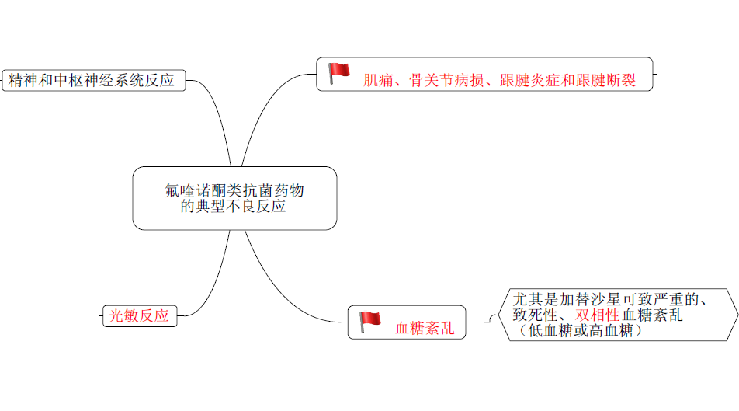
（9）抗结核分枝杆菌药的不良反应[医学教育网原创]
药物 | 不良反应
异烟肼 | （1）肝脏毒性（AST及ALT升高、黄疸等）  （2）周围神经炎——加用维生素B₆可减少毒性反应
利福平 | （1）肝毒性——氨基转移酶AST及ALT升高、肝肿大和黄疸  （2）“流感样症候群”——畏寒、寒战、发热、不适、呼吸困难、嗜睡及肌肉疼痛
吡嗪酰胺 | （1）关节痛（高尿酸血症引起）  （2）发热、乏力或软弱、眼或皮肤黄染（肝毒性）、畏寒
乙胺丁醇 | 视神经受损——视物模糊、眼痛、红绿色盲或视力减退、视野缩小（视神经炎）
链霉素 | 耳毒性、肾毒性、神经肌肉阻滞、过敏反应
对氨基水杨酸钠 | （1）食欲减退、腹泻、腹痛、瘙痒、皮疹、药物热、哮喘、嗜酸性粒细胞增多  （2）胃溃疡；出血；蛋白尿、血尿、肝功能损害及粒细胞计数减少
2.【问题】老师，下面这个题目改怎么分析呢？
患者，女，12岁，身高140cm，体重32kg，因“脊柱侧弯”入院。入院后完善相关检查，拟行“脊柱侧弯截骨矫形植骨融合内固定术”。既往有头孢类过敏史。
（1）该患者宜选择哪种抗菌药物预防切口感染
A.美洛西林
B.克拉霉素
C.氧氟沙星
D.克林霉素
E.依替米星
（2）脑脊液细菌培养结果为耐甲氧西林金黄色葡萄球菌，宜选用的药物是
A.氧氟沙星
B.万古霉素
C.替考拉宁
D.苯唑西林
E.林可霉素
【解答】（1）把握在围术期合理预防性应用抗菌药物：对β内酰胺类药物过敏者，预防葡萄球菌、链球菌感染——克林霉素；预防革兰阴性杆菌感染——氨曲南。耐甲氧西林金黄色葡萄球菌（MRSA）检出率高的医疗机构——万古霉素或去甲万古霉素。
（2）万古霉素临床用于：耐药金葡菌或对β内酰胺类抗菌药物过敏的严重感染。

